薛家实验小学新冠肺炎疫情应急演练方案

------核酸检测混检阳性、密接、次密接应急处置

为进一步强化疫情防控工作，提高我校发现新冠肺炎疫情（混检阳性）的应急处置能力，通过实战演练，促进我校疫情防控应急处置工作的快速、精准、规范，增强校地紧密协作的有效融合，确保学校、社会稳定。

一、演练特点

本次演练模拟接报学生当中出现混检阳性后，学校在属地疫情防控部门进驻前采取的先期处置流程及处置过程中的配合工作，包括信息核实，启动临时应急响应，信息报送、对相关学生临时隔离、密接、次密接学生处置、校园临时管控、开展流调工作、部署全员核酸、消杀等内容。

二、参演人员

1、疫情防控应急演练小组

组 长：万莺燕

副组长：周静 吴春燕 朱小昌 祝卫其 曹燕

总调度：周静、吴春燕

流调转运组：顾海燕 陆秋敏 刘刚 陶榆萍 韩翠

校园综合管控组：朱小昌 朱志刚 曹燕 王丽 郑飞 陶向明 保安若干名

后勤保障与消杀组：谢丰 刘伟 保安若干名

医务及检测组：包黎 李丽 奚栋娴 吴慧芳

心理疏导、舆情引导组：曹俊 袁明明 沈彩虹

2、其他人员

混阳学生10人（老师饰）；同班学生5人（老师饰），摄影：王佳佳、王翔。

三、演练流程

学校疫情防控应急演练小组副组长周静校长介绍演练背景。各人员准备就绪，宣布演练正式开始。

1、万莺燕校长接到混检阳性信息后，第一时间向区疾控中心、区教育局报告，同时向学校各应急小组发布混检阳性信息，启动校园突发新冠疫情应急处置预案。

地点：多媒体教室1后半室，摄影：王佳佳

2、校园综合管控组朱志刚封闭校园，只保留一个出入口，实行只进不出。（东门伸缩门由开变关，1名保安带好口罩，在铁门处站好。摄影：王佳佳）

3、流调转运组刘刚通过班主任群、本部群发布混阳学生信息，寻找混检阳性学生10人，确定10人为XX班学生5名，XX班学生5名。演练教室为：多媒体教室1。顾海燕做好个人防护，佩戴N95口罩、手套、面罩，到达班级，要求所有同学佩戴好口罩，原地待命，将混检阳性10人与教室其他学生间隔开，保持安全距离。陆秋敏通过广播、qq群等向学校发出紧急通知，要求全校所有师生员工戴好口罩，做好个人防护，非必要不出门。（地点：多媒体教室1前半室，摄影：王翔）

4、校园综合管控组朱小昌引导室外活动的师生（信知楼一楼一年级师生饰演，摄影：王佳佳），进入教室，并原地待命。同时，一名保安将混检阳性10名学生所在班级管控，拉起警戒线，同时管控周边通道，禁止任何不相关人员出入。（地点：多媒体教室1门口，摄影：王翔）

5、流调转运组顾海燕将10名学生带至图书馆南门隔离室，到达隔离室后，保持安全距离就坐。校园综合管控组保安拉起警戒线将隔离室封控。（地点：多媒体教室1前半室至隔离室，摄影：王翔）

6、流调转运组陆秋敏负责查看混检阳性学生、同居住人接送人健康码，行程码及每日健康检测与行程卡，询问近日行程。

7、周静校长向上级部门汇报当前校园管控、流调信息情况，配合研判密接、次密接人群。

8、医务及检测组配合疾控采样复检、送检。经复检，有一名学生确诊阳性，并明确密接（该名学生同班师生、混阳其余9人）、次密接人群（该班级老师上的另一个班级师生，二1班饰演）。流调转运组陆秋敏联系以上师生：

9、阳性、密接、次密接处置。校园综合管控组朱志刚封锁阳性、密接、次密接人群所在区域（地点：学生原班级多媒体教室1、另找一个班级作为同老师所上的次密接班级，可以以二1班饰演），流调转运组顾海燕配合疾控将密接、次密接师生转运集中医学隔离（可以找校车作为拍摄素材）。（地点：多媒体教室1前半室、次密接教室。摄影：王翔）

10、医务及检测组做好全员核酸检测部署。（地点：图书馆核酸检测点。摄影：王翔）

11、后勤保障与消杀组谢丰对混检阳性人员、密接、次密接所处区域、行走路线进行全方位消杀。（地点：多媒体教室1至图书馆南门隔离室，摄影：王翔）

12、演练结束，万莺燕校长进行演练点评。

演练流程图：

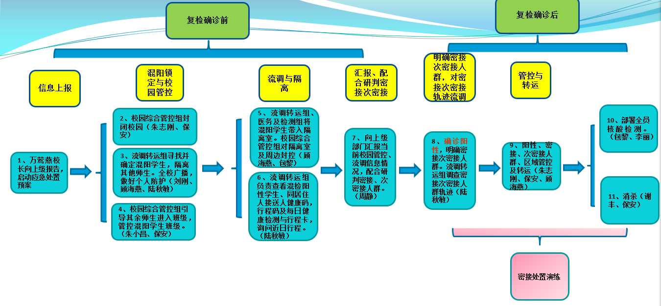

附：两校区处置联系人通讯录

**薛家实验小学应急处置联系人通讯录**

**1.对外联络汇报：**万校长：13815070638

**总调度：周静13912341185（集团短号61185）**

**吴春燕13861013250（集团短号63250）——校内总调度**

**2.流调转运组：负责收集师生信息、排查风险人群、调查行动轨迹、转运病例等**

顾海燕：13915847903（集团短号67903）

陆秋敏13815006964（集团短号66964）

刘刚13401509538（集团短号69538）

陶榆萍13914323382（集团短号63382）

韩翠13584528845（集团短号68845）

韩素13685277744（集团短号67744）——一年级组

顾丽娜13651506028（集团短号66028）——二年级组

徐佩15861176939（集团短号66939）——三年级组

吴宏露18360850101 ——四年级组

徐娟萍13656111881（集团短号61881）——五年级组

秦文英 13815066923（集团短号66923）——六年级组

**3.健康管理与检测组：负责健康宣教、家校协同、心理疏导、舆情检测引导、医务检测等**

**祝卫其**13775006005（集团短号66005）——信息发布

袁明明13813579001（集团短号69001）——健康宣教、家校协同

曹俊15161137979——舆情监测引导

高琪13813528216 沈彩虹13775000770——心理疏导

包黎13775234283 李丽15251917161 奚栋娴13815066729 吴慧芳18912300326——医务检测

**4.校园综合管控组：门禁管理、周边封控、隔离等**

**朱小昌13401316313**（集团短号66313）

**曹燕13813585506**

朱志刚13915017975（集团短号67975）

王丽13915010258（集团短号61258）

郑飞13915057755

陶向明13861189528（集团短号69528）

戎正海13815043419（集团短号63419）

**5.消杀与环境管理组：刘 伟13584300211（集团短号60211）**

**谢丰13685205816**（集团短号65816）